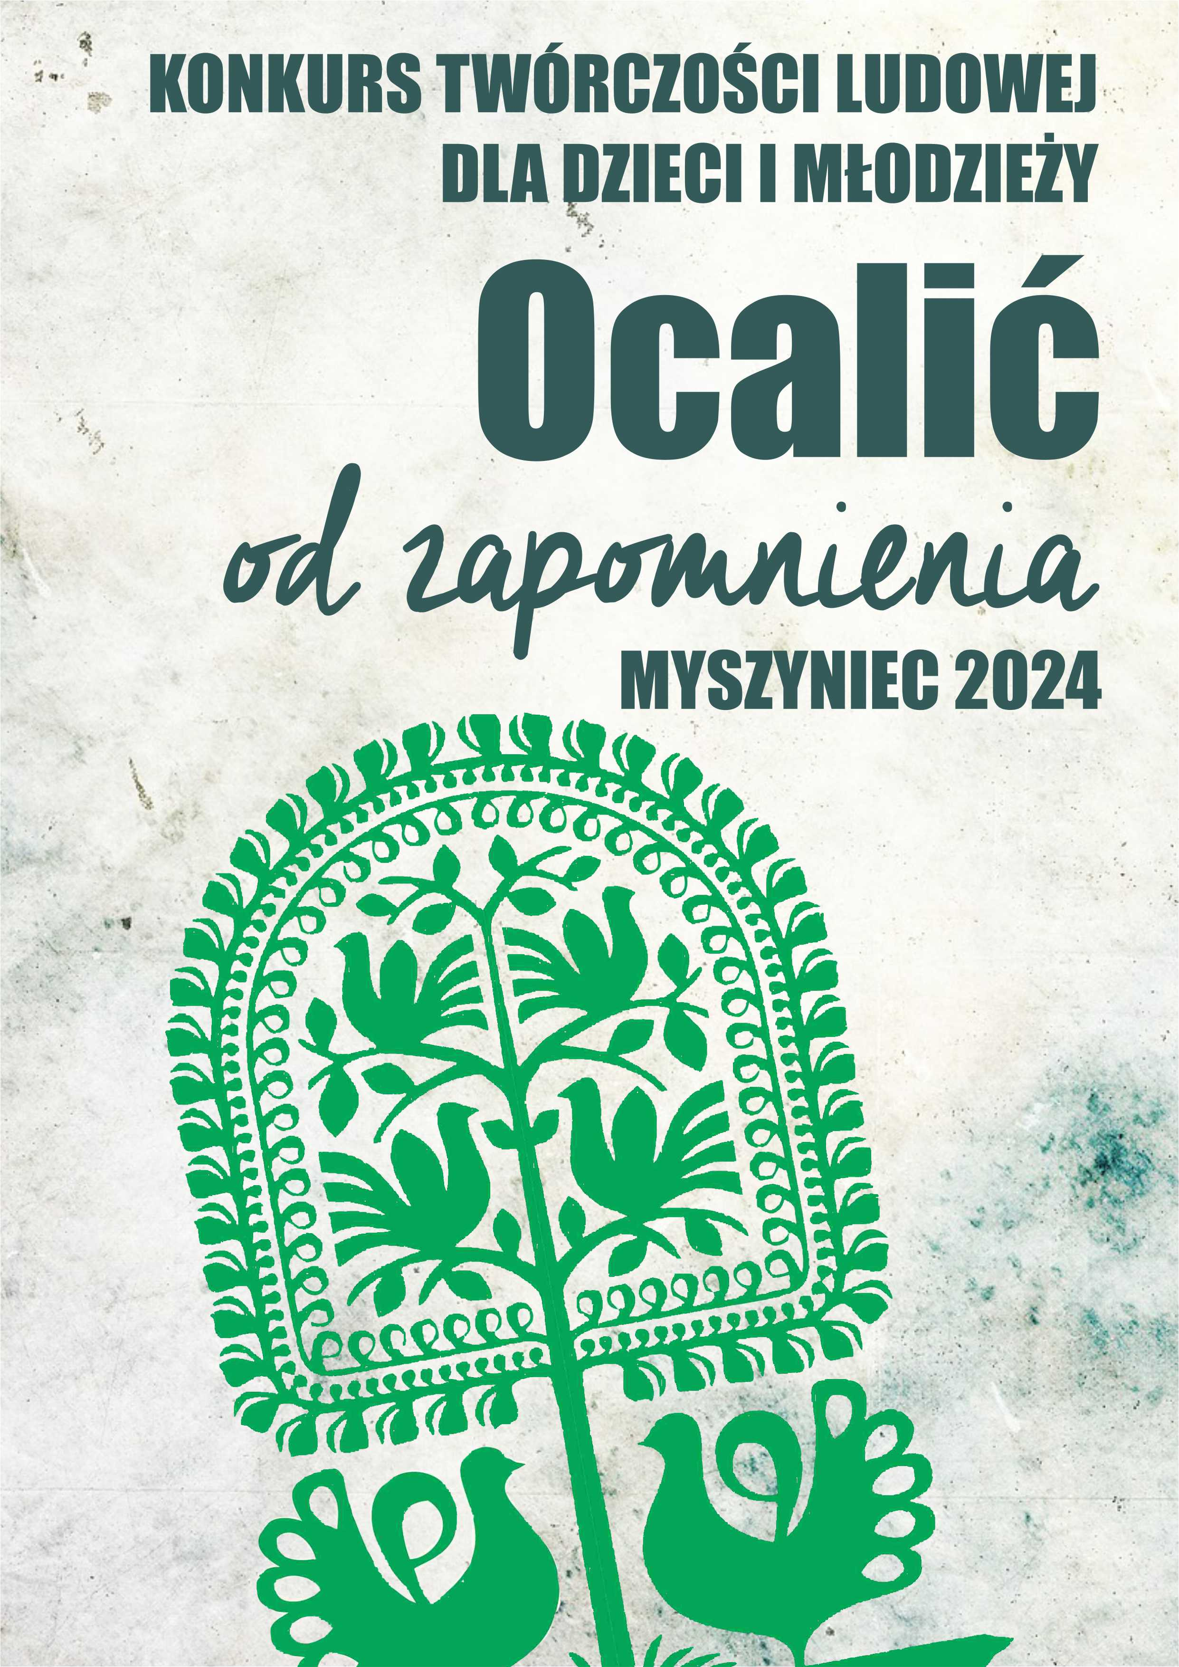

Regionalne Centrum Kultury Kurpiowskiej
im. ks. Władysława Skierkowskiego w Myszyńcu ogłasza:
Konkurs twórczości ludowej dla dzieci i młodzieży z terenu Gminy Myszyniec
„Ocalić od zapomnienia”
Konkurs odbędzie się 13 marca 2024 r. w godzinach 10:00 -13:00
w budynku Regionalnego Centrum Kultury Kurpiowskiej w Myszyńcu.
Cele Konkursu:
- podtrzymanie tradycyjnej sztuki ludowej,
- popularyzację rękodzieła ludowego wśród dzieci
i młodzieży,
- wyłonienie młodych twórców ludowych.
Dziedziny obejmujące konkurs:
- Wycinanka – leluja, gwiazda,
- Pisanka – skrobanka,
- Kwiaty z bibuły,
- Wiedza o Kurpiach z zakresu:
- znajomości gwary,
- elementy stroju ludowego,
- architektura dawnej wsi kurpiowskiej
- Anna Kordecka – prekursorki twórczości ludowej na Kurpiach.
Kategoria wiekowa:
- Szkoła Podstawowa
- Szkoła Średnia

Prace konkursowe w całości będą wykonywane w trakcie trzygodzinnych warsztatów.

Przygotowanie do konkursu:
- Wycinanka – organizatorzy konkursu zapewniają papier przeznaczony do wykonania wycinanek (2 szt. na jednego uczestnika). Każdy uczestnik we własnym zakresie przynosi nożyczki.
- Pisanka – uczestnicy we własnym zakresie zabarwiają pisankę, a w trakcie trwania konkursu ją „wydrapują”. Minimalna ilość wykonanych pisanek to 1 sztuka.
- Kwiaty z bibuły – organizatorzy zapewniają bibułę marszczoną. Każdy uczestnik we własnym zakresie zabiera nożyczki, drut i inne elementy potrzebne do wykonania kwiatów.
- Wiedza o Kurpiach:
- każda szkoła wystawia dwóch reprezentantów, tworzących drużynę bez podziału na kategorie wiekowe. Każda
z drużyn będzie losowała zestaw pytań przygotowany przez organizatora,
- każda z drużyn odpowiada ustnie na wylosowane pytania,
- odpowiedzi będą ocenianie przez komisję powołaną przez organizatora,
- w przypadku takiej samej liczby punktów komisja ma prawo do zadania dodatkowych pytań.

Informacje na temat ww. zagadnień Konkursu Wiedzy o Kurpiach, można znaleźć w następujących lekturach:
- „Anna Kordecka. Prekursorka twórczości ludowej na Kurpiach” – RCKK w Myszyńcu | 2024 r.
- „Encyklopedia Kurpiowska” (Słownictwo związane z ubiorem kurpiów i architekturą kurpiowską) - Związek Kurpiów | 2022 r.
- „Kurpie – Legendy i Opowieści” (Legenda: „Niewidzialne konie i ziemia przesiąknięta krwią”) – Związek Kurpiów \ Muzeum Kultury Kurpiowskiej w Ostrołęce | 2020 r.
- „Myszyniec” (Rozdział: „Myszyniec w II Rzeczpospolitej. Regres czy rozwój?”) – Wanda Paprocka | 1993 r.
- „Słownik Dialektu Kurpiowskiego” (Słownictwo związane z określaniem czasu oraz ubioru Kurpiów, a także )
– Henryk Gadomski | 2023 r.
- „Tu bije Serce kultury kurpiowskiej… 50-lecie Regionalnego Centrum Kultury Kurpiowskiej im. ks. Władysława Skierkowskiego w Myszyńcu (Rozdział: „Historia Domu Kultury w Myszyńcu”) – RCKK w Myszyńcu | 2022 r.

Inne postanowienia:
- Organizatorzy zapewniają warunki i miejsce.
- Prace pozostawione do oceny komisji powinny być skończone oraz opisane (imię i nazwisko, wiek uczestnika, adres szkoły, którą reprezentuje).
- Wzornictwo i technika wykonania zgodna z tradycyjnymi wzorami występującymi na Kurpiach.
- Organizatorzy zobowiązują się do powołania rzetelnej komisji oceniającej pracę.
- Komisja dokona oceny prac w każdej kategorii i przydzieli miejsca od 1-3.
- Komisja może nie przyznawać wszystkich miejsc w kategorii lub przyznać wyróżnienia.
- Nie spełnienie warunków regulaminu eliminuje uczestników z konkursu.

Zgłoszenia uczestnictwa w konkursie należy nadesłać do 11 marca 2024 r.
na adres RCKK w Myszyńcu. Plac Wolności 58, 07-430 Myszyniec
lub e-mail: kulturamyszyniec@gmail.com.

